編號A1 早點 午餐 午點(素食)
A1 星期三
早上點心：小饅頭
料理名稱 | 使用食材 | 1人份  可食量(g) | 30人份  可食量 | 作法
小饅頭 | 小饅頭 | 1顆 | 30顆
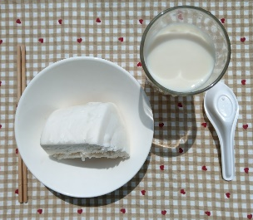
早上點心：全脂牛奶
料理名稱 | 使用食材 | 1人份  可食量(g) | 30人份  可食量 | 作法
全脂牛奶 | 全脂牛奶 | 120毫升 | 3600 | 提供全脂牛奶120毫升

